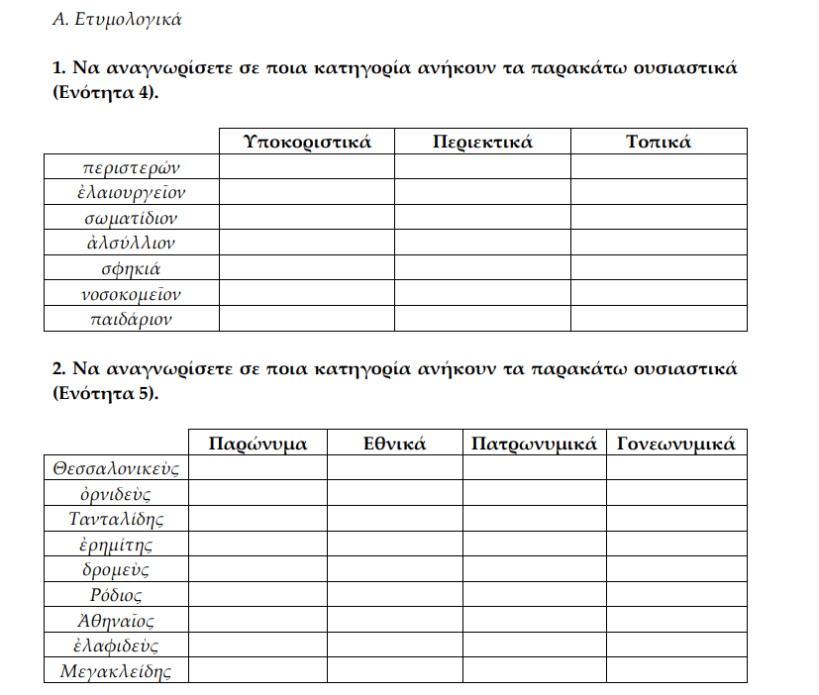
Παραγωγή Ουσιαστικών από Ουσιαστικά: Ασκήσεις

3. Να συμπληρωθούν τα κενά με τις κατάλληλες λέξεις:
μεγάφωνο, συμπόσιο, γηπεδούχος, ισόγειο, διαφωνώ, απόγειο, Μεσόγειος.
(Μπορεί να χρειαστεί να γίνουν αλλαγές στους τύπους)
- Η ομάδα της Καλλονής μεταφέρθηκε στο Ηράκλειο για να αντιμετωπίσει την ……………………… ομάδα.
- Από τα …………………… ανακοινώθηκε ότι οι οπαδοί των δύο ομάδων θα πρέπει να αποφύγουν τα επεισόδια.
- Απέρριψαν το διαμέρισμα πρώτον, γιατί βρισκόταν στο ………………. , και δεύτερον, γιατί δεν είχε καθόλου θέα.
- Στο ιατρικό ………………….. που γίνεται κάθε χρόνο, παρουσιάστηκαν νέες μέθοδοι θεραπείας.
- Οι χώρες που βρέχονται από τη ………………………….. θάλασσα έχουν αναπτύξει ισχυρούς εμπορικούς δεσμούς εδώ και χιλιάδες χρόνια.
- Ο ποδοσφαιριστής αποφάσισε να αποχωρήσει από την αγωνιστική δράση αν και βρισκόταν στο …………………. της δόξας του.
- Η συμφωνία δεν πραγματοποιήθηκε, καθώς όλοι οι μέτοχοι …………………. για θέματα οικονομικής φύσης.

4. Να αντιστοιχίσεις τις λέξεις της στήλης Α με αυτές της στήλης Β:
Α | Β
1. Σπαρτιάτης | α. περιεκτικό  β. υποκοριστικό  γ. τοπικό  δ. εθνικό  ε. παρώνυμο
2. ναύτης
3. πετρίδιον
4. Κορίνθιος
5. γραφεῖον
6. ἀμπέλων
7. ἀρχεῖον
8. ὁπλίτης
9. Μεγαρεύς

